Президент Обама сравнил сирийских беженцев с евреями во времена Холокоста, но даже не упомянул, что христиане и езиды сталкиваются с геноцидом
США
15/11/2016
Во время своего последнего визита в ООН президент США Барак Обама провел саммит мировых лидеров по вопросу кризиса беженцев, заявив, что всемирный кризис беженцев является “проверкой нашей всеобщей человечности”. В своей речи он особо выделил кризис сирийских беженцев, однако даже не упомянул тяжелое положение христиан и езидов, при том что правительство США, хоть и под большим давлением, но наконец признало в марте, что они сталкиваются с геноцидом. Такое упущение еще более очевидно на фоне того, что Обама сравнил сирийских беженцев с евреями во времена Холокоста, сказав: "Я созвал этот саммит, потому что этот кризис является одним из самых серьезных испытаний для нас сегодня… Как и бездействие в прошлом - например, когда евреи бежали от нацистской Германии – это является пятном на нашей коллективной совести. Я верю, что история будет жестко судить нас, если мы не исправим это".
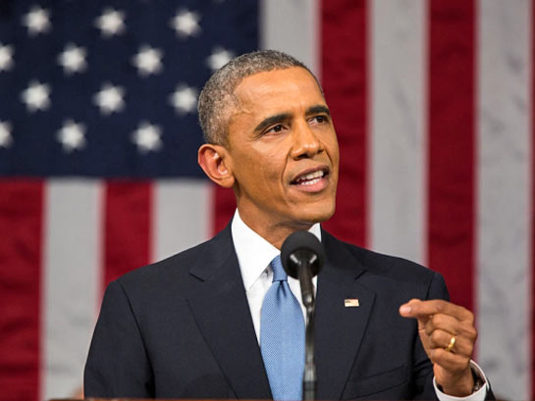
Президент Обама
Но это как раз то, что делает администрация Обамы в отношении христиан, спасающихся от геноцида в Сирии и Ираке. Мы недавно сообщали, что христиан в Сирии около 10% населения, в то время как среди получивших убежище сирийцев с 2011 года христиан меньше 2%. Более того, несмотря на то что число сирийских беженцев значительно возросло – в десятки раз – крошечный процент сирийских христиан, принятых в США за прошедший год, снизился еще больше – до половины процента.
Параллель, которую провел Обама между сирийцами и евреями во времена Холокоста, очень удачная. В 1939 году, планируя вторгнуться в Польшу “безжалостно убивать” поляков, в том числе три миллиона польских евреев, Гитлер фактически заметил следующее: “Кто сегодня говорит об истреблении армян?”. Это говорит о том, что он был убежден, что сможет уйти от наказания за убийство миллионов евреев и других поляков, так же, как Османская Империя безнаказанно истребляла миллионы армянских, ассирийских и греческих христиан сто лет назад. Многие христиане, бегущие сегодня из Сирии, являются прямыми потомками тех, кто пережил тот геноцид, выжил в этом “марше смерти” и бежал из Турции в сирийскую пустыню.
Сравнение, сделанное Обамой, весьма точное еще и потому, что во время Холокоста евреям было чрезвычайно трудно получить визу США. Затем, когда США вступили во Вторую Мировую войну, политика Америки стала такой, что, словами Мемориальный музей Холокоста (США), этот “ручеек иммиграции практически иссяк, так как нацистский режим начал систематически убивать евреев Европы”. Это объяснили “соображениями безопасности”, хотя от евреев, спасающихся от Холокоста, ожидать опасности стоило меньше всего, точно так же, как и сегодня – от христиан и езидов, спасающихся от геноцида в Сирии. Все эти вопросы нужно задать администрации господина Обамы, потому что существуют серьезные опасения о роли ООН в выборе беженцев для расселения и очевидной дискриминации в отношении христиан.
В ответ на опасения относительно числа сирийских беженцев-мусульман, приезжающих в США, Обама сказал, что забота о безопасности не должна останавливать нас от проявления сострадания. В то же время ни он, ни его администрация не дали никакого ответа на вопрос относительно дискриминации сирийских христианских беженцев.
Неужели политика американских властей относительно сирийских беженцев стала такой пристрастной, что демократическая администрация президента Обамы так резко реагирует на замечание республиканских сенаторов относительно того, что США должны уделять первостепенное внимание сирийским христианам, сталкивающимся с геноцидом. Если это каким-то образом влияет на политику администрации Обамы, это просто безобразие. Люди, сталкивающиеся с геноцидом, будь то евреи, бегущие от Холокоста, или христиане, бегущие от ИГИЛ из Сирии и Ирака, никогда не должны становиться пешками во внутриполитической игре.
Если президент Обама желает оставить после себя достояние, включающее успешную политику в отношении беженцев, тогда прежде чем он покинет свой пост, он должен решить проблему дискриминации в своей администрации в отношении христианских беженцев и других религиозных меньшинств, не являющихся мусульманами. Если он этого не сделает, к нему будут относиться так же, как к тем, кто препятствовал евреям, бегущим от Холокоста, получить убежище в США.

Фонд Варнава

